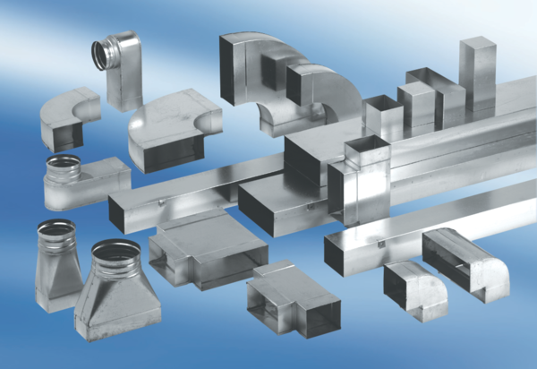45°-os vízszintes könyökcsatorna KB45H/80/200Csomagolási egység: 1 darabVálaszték: K
Termékszám: 0055.0587Gyártó: MAICO

